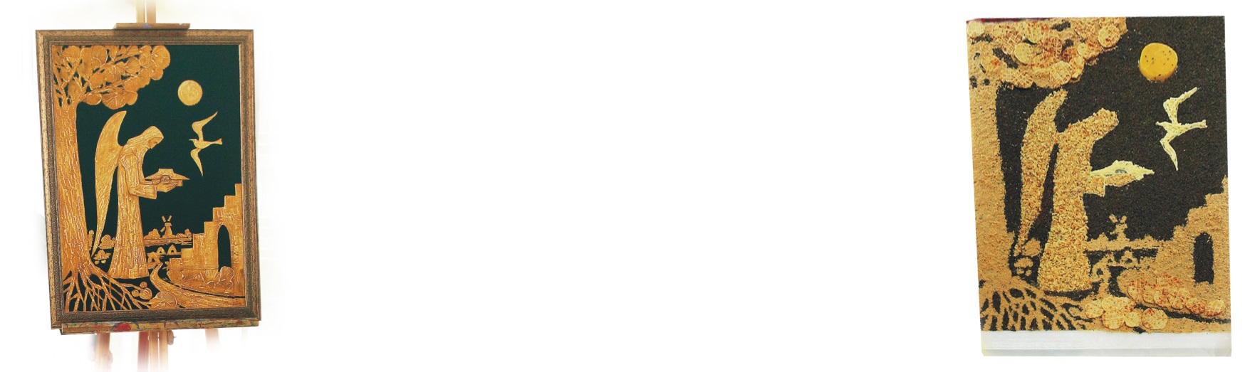

**GLEZNU RETROSPEKCIJU**

**KONKURSS**

**„MĀKSLA AR LATVIJAS PRODUKTU**

**KRĀSU UN FORMU”**

Konkursā aicināti iesaistīties radoši jaunieši no dažādām izglītības iestādēm. Šis būs pārsteidzoši interesants pasākums, kurā varēsiet atklāt savas spējas un Latvijas produktu, kuri pazīstami ne tikai mums, bet arī kaimiņvalstīs, daudzveidību. Īpaši izceļot Latvijas ražotāju sierus ar kuriem varam lepoties.

Ko nozīmē gleznas retrospekcija? Retrospekciju veido uz kanvas. Uz tās uzliek gleznas kopiju, to rūpīgi pārklāj ar plēvi, uz tās kārto izvēlētos produktus, veidojot pēc iespējas precīzāku „atspulgu” (iespējams vajadzēs izmantot, ne tikai sieru, bet arī uzkodas, konditorejas izstrādājumus u.c.). Tā parādīsiet un pierādīsiet, ka produkti, apvienojot krāsu un formu salikumus, var kļūt par savdabīgu mākslas darbu. Gleznu retrospekciju paraugi redzami pielikumā.

**Organizē: biedrība „Siera klubs”,**

**Kuldīgas Tehnoloģiju un tūrisma tehnikums**

**KONKURSA NOLIKUMS**

**1.Vispārējais apraksts**

1.1. Biedrība „Siera klubs” (biedrība) un Kuldīgas Tehnoloģiju un tūrisma tehnikums (tehnikums) izsludina konkursu „Māksla ar Latvijas produktu krāsu un formu”, lai veicinātu interesi un paplašinātu zināšanas par Latvijas produktu dažādību.

1.2. Konkursa ietvaros ikviens Latvijas profesionālās izglītības iestāžu, Mākslas vidusskolu un vispārējo mācību iestāžu audzināmais – jaunietis (līdz 20 gadiem) ir aicināts dalīties savos personīgajos stāstos un prasmē, atspoguļojot konkursa tēmu un uzdevumu.

1.3. Gleznas retrospekcijās vismaz 50% no kopējā produktu daudzuma jāizmanto sieri, t.sk. ES Aizsargātais Latvijas īpašais produkts – “Jāņu siers”.

1.4. Gleznas retrospekcijās jāizmanto arī citi ES Aizsargātie Latvijas īpašie produkti: „Latvijas salinātā rudzu rupjmaize”, „Latvijas lielie pelēkie zirņi”, „Rucavas baltais sviests”, „Sklandrauši”, pēc konkursantu izvēles.

1.5. Drīkst izmantot jebkuru citu Latvijas produktu.

**2.Konkursa mērķis**

2.1. Iesaistīt jauno paaudzi konkursā ar veltījumu Latvijai, apzināt un iepazīt produktus un to ražotājus, papildināt zināšanas produktu ieguvē, ēdienu radīšanas un baudīšanas tradīcijās, kompozīciju veidošanā no produktiem.

2.2. Iesūtīt pieteikumus konkursam līdz 17.aprīlim iesniegumu uzrakstot brīvā formā (mācību iestāde, dalībnieka vārds, uzvārds, skolotāja-mentora vārds, uzvārds). Iespējama ierašanās iepriekšējā vakarā un nakšņošana tehnikuma dienesta viesnīcā, tas jāpieraksta iesniegumā. Iesniegumus sūtīt uz info@kuldigastehnikums.lv.

**3.Konkursa laiks un kārtība**

3.1. Konkurss notiek 2025.gada 29.aprīlī tehnikuma Tehnoloģiju centrā, Kuldīgā, Kalpaka ielā 1.

3.2. Konkursa ietvaros tiks veidotas retrospekcijas pēc izvēlētās gleznas oriģināla, izmantojot konkursanta izvēloties produktus.

3.3. Pēc darbu novērtēšanas un konkursantu apbalvošanas gleznu retrospekcijas, kas ir savdabīgas produktu plates, klātesošie varēs nobaudīt.

3.4. Radošā darba noslēgumā paliks nedaudz produkti, tie pārtaps parastā platē.

**4.Konkursa darbu vērtēšana**

4.1. Konkursa darbus vērtēs žūrija 3 (trīs) cilvēku sastāvā: nozares uzņēmējs, biedrības „Siera klubs” pārstāvis, ar nodarbi mākslā saistīta persona.

4.2. Konkursa organizatori nodrošina darbu autoru anonimitāti konkursa laikā un darbu izvērtēšanas procesā.

4.3. Konkursa darbu vērtēšanas komisija ir tiesīga piešķirt arī veicināšanas balvas.

4.4. Vērtēšanas kritēriji:

* konkursa noteikumu ievērošana un izpilde (10 punkti)
* radoša un profesionāla pieeja tēmas interpretācijai (10 punkti)
* darba tehniskā un profesionālā kvalitāte (izveidotās retrospekcijas identitāte ar gleznas oriģinālu) (15 punkti)
* māka taupīgi izmantot produktus, tos lieki neizšķiežot (10 punkti)
* pēc konkursa darba vietas sakārtošana (10 punkti)
* darba vēstījuma emocionālais spēks – prezentācija (20 punkti)

Maksimālais punktu skaits – 75 punkti.

**5. Konkursa norise**

51. Konkurss notiks tehnikumā 2025.gada 29 aprīlī (ja ir vajadzīgs, piesakiet naktsmītnes).

5.2. Komandas sastāvā 3 (trīs) dalībnieki, reģistrācija no plkst. 9.30 līdz plkst. 10.30, brokastis, iepazīšanās ar darba vietu.

5.3. Līdzi jāņem oriģinālā glezna vai tās kopija un produktu sagataves gleznas retrospekcijas izveidei (varat ņemt nepieciešamo, ja vēl būs vajadzība).

5.4. Konkursa sākums plkst. 10.30 Darba procesa ilgums 2 (divas) stundas.

5.5. Gleznas retrospekcijas prezentācijas laiks - 5 – 8 minūtes.

**6. Apbalvošana**

6.1. 1. – 3. vietu ieguvēji saņem diplomus, dāvanu kartes, grāmatas.

6.2. Pārējie dalībnieki saņem Pateicības rakstus, grāmatas.

6.3. 1. – 3. vietu ieguvēji dosies ekskursijā pa Kuldīgu ar ekskursiju elektroautobusiņu “Rumbabuss”

**7. Papildus informācija**

Papildus informāciju varat saņemt no Kuldīgas Tehnoloģiju un tūrisma tehnikuma ēdināšanas nodaļas skolotāja Aivara Varņecka, tālruņa numurs +371 29294318 e-pasts: aivars.varneckis@inbox.lv vai biedrības „Siera klubs” valdes priekšsēdētājas Vandas Davidanovas, tālruņa numurs +371 2948375, e-pasts: sieraklubs@inbox.lv

**Apstiprināts:**

Biedrības „Siera klubs”

valdes priekšsēdētāja Vanda Davidanova

Kuldīgas Tehnoloģiju un tūrisma

tehnikuma direktores p.i. Katrīna Spuleniece-Aišpure

